（小升初） 备课教员：×××
第九讲 有理数的混合运算
一、教学目标： |  | 1、掌握有理数混合运算的顺序，并能熟练的进行有理数加、减、乘、除、乘方的混合运算。  2、在运算过程中能合理运用运算律简化运算，训练思维的灵活性和敏捷性。
二、教学重点： |  | 掌握有理数混合运算的顺序。
三、教学难点： |  | 合理运用运算律简化运算。
四、教学准备： |  | PPT
五、教学过程：
第一课时（50分钟）
一、导入（5分种)
师：同学们，现在我们回忆一些，之前我们学习过有理数的哪些运算？
生：前面我们学习了有理数的加、减、乘、除、及乘方。
师：是的，小学阶段我们知道，是先乘除后加减。其实我们把加、减、乘、除、乘方这五种基本运算分成三级。加与减是第一级运算,乘与除是第二级运算,乘方是第三级运算。我们在没有括号的运算时，运算的顺序是先高级运算，后低级运算，也就是先乘方，再乘除，最后加减。
师：在有括号的运算中，我们小学是怎么计算的？
生：……
师：是的，是先小括号，再中括号，最后大括号，同样的，这样的运算顺序也适用于有理数的运算，今天我们就来学习这方面的知识。
（板书课题：有理数的混合运算）
二、星海遨游（43分钟）
例题一：（9分钟）
计算：
（1）-17+17÷（-1）¹¹-5²×（-2）³ （2）（-2）²-(-5²)×(-1)⁵+87÷(-3)×(-1)⁴
师：同学们先看第（1）道计算题，在这个题目中，有哪几种运算？
生：……
师：按照我们的计算顺序，第一步先计算哪个？
生：……
师：是的，先算乘方，第二步呢？
生：……
师：是的，在计算除法的时候，我们通常是将除法转变成乘法，然后再计算。在计算乘除的时候，我们要先确定符号，然后再把它们的绝对值相乘除，算出乘除后的结果后，接下来就是进行加减运算了。
师：在计算的过程中，我们一定要按照先高后底的运算顺序进行运算。有哪位同学们来尝试一下坐第（2）题。
板书：
解：
（1）-17+17÷（-1）¹¹-5²×（-2）³ （2）（-2）²-(-5²)×(-1)⁵+87÷(-3)×(-1)⁴
=-17+17÷（-1）-25×（-8） =4-（-25）×（-1）+87÷（-3）×1
=-17+（-17）+200 =4-25+（-29）
=-34+200 =-21+（-29）
=166 =-50
例题二：
下列计算有无错误？若有错，应该怎样改正？
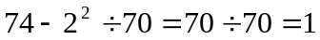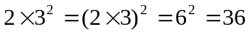

6÷（2×3）=6÷2×3=3×3=9 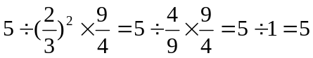
师：同学们先看第1个题目，它的计算正确吗？
生：错的。
师：那么错在哪里呢？
生：应该是先乘方，再除法，最后才是减法，而题目是先乘方，再减法，最后是除法，计算顺序错误。
师：是的，同学们按照着顺序把正确答案计算出来。
师：第二个题目，哪位同学来说说？
生：……
师：很好，第三题呢？
生：……
师：是的，这题错在除法的性质，如果一个数除以2个数的积就等于这个数分别去除以这个数，应该是除以3。
师：同学们再来看看这题，看它的计算正确吗？
生：错。
师：错在哪里呢？
生：……
师：是的，在同级运算中，我们的计算顺序应该是从左到右，有除法的时候，我们通常把它转化成乘法，然后再计算。
板书：
解：
改：=74-4÷70 改：=2×9
=74-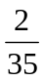 =18
=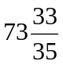
6÷（2×3）=6÷2×3=3×3=9
改：=6÷2÷3 改：=5×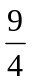×
=1 =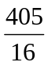

例题三：
计算：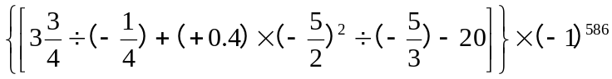
师：前面两道例题都是没有带括号的计算，如果我们加上括号的话，该怎么计算呢？
生：
师：有括号的话，计算的顺序从小括号到大括号，在括号里面的计算顺序还是有高级运算到低级运算。括号里面有乘方，所以首先我们先算乘方，然后乘除，最后加减，哪位同学来计算一下，计算的时候一定要细心！
板书：
解：
=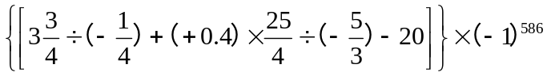
=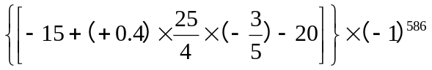
=（-15-1.5-20）×1
=-15-1.5-20
=-36.5

例题四：
计算：
（1）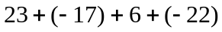 （2）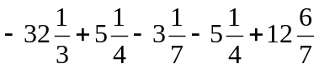

（3）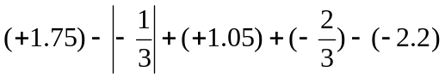

师：首先我们来看第1道题目，这题目谁来算一下？
生：
师：这题目比较简单，但要注意的是，在一个有正数，也有负数加法的运算中，我们通常是把正数与正数相加，负数与负数相加，然后再把它们的结果相加
师：同学们仔细观察第二题，题目中都是什么数？
生：分数。
师：是的，在我们小学阶段遇到这样的运算，我们是怎么计算的？
生：利用加法交换律和结合律把分母相同的分数先放着一起想加减。
师：是的，同样的，这个方法也同样适用于有理数的加减。
师：再来看看第3道题目，这题目中有分数也有小数，还有一个绝对值，在运算中，绝对值就相当于一个括号，所以我们先算绝对值。我们知道，任何一个数的绝对值是非负数。接下来同样的将小数放在一起加减，分数放在一起加减，然后再把它们的结果进行加减就可以了。
板书：
解：
（1） （2）
=（23+6）+[（-17）+（-22）] =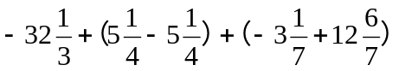
=29+（-39） =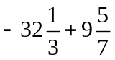

=-10 =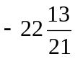
（3）
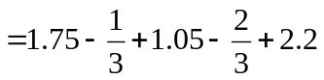
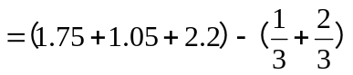
=5-1
=4

例题五：
当a=-3，b=-5，c=4时，求下列代数式的值：
(1)(a+b)² (2)a²-b²+c² (3)(-a+b-c)² (4)a²+2ab+b²
师：题目中告诉我们这些字母分别等于多少，要我们去求这些代数式的值，该怎么求呢？
生：将对应的数字代入进去计算就可以了。
师：是的，而这里面有负数，代入的时候要注意什么呢？
生：……
师：是的，当代入的是负数的时候，我们用括号把负数括起来，然后再去计算。计算的顺序知道吗？
生：……
师：很好，下面请4位同学们上台来解答一下。谁愿意来！
生：……
板书：
解：(1)(a+b)² (2)a²-b²+c²
=[（-3）+（-5））]² =（-3）²-（-5）²+4²
=（-8）² =9-25+16
=64 =0
(3)(-a+b-c)² (4)a²+2ab+b²
=[-（-3）+（-5）-4]² =（-3）²+2×（-3）×（-5）+（-5）²
=（-6）² =9+2×（-3）×（-5）+25
=36 =9+30+25
=64
三、小结：（2分钟）
1. 在没有括号的运算中，运算顺序是由高级到低级的运算顺序计算。
2. 在有括号的运算中，先算小括号，再说中括号，然后算大括号。
四、星海历练
1. 有理数混合运算的顺序是先算___乘方____，再算___乘除____，最后算
_____加减__，如有括号，就先算 括号 。
2. 计算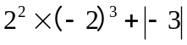的结果是（ D ）。
A、-21 B、35 C、-35 D、-29
3. 计算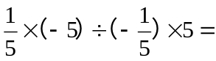（ B ）
A、1 B、25 C、-5 D、35
4. 如果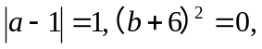那么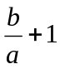的值是（ A ）。
A、-2 B、-3 C、-4 D、4
5. 式子（－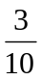+）×4×25=（－+）×100=50－30+40中用的运算
律是（ D ）
A、乘法交换律及乘法结合律 B、乘法交换律及乘法分配律
C、加法结合律及乘法分配律 D、乘法结合律及乘法分配律
6. 如果一个数的平方与这个数的差等于0，那么这个数是（ C ）
A、0 B、-1 C、1或0 D、－1或1
7. 计算（－2.5）×0.37×1.25×（－4）×（－8）的值为 -37 。
8. 计算下列各题。
-27+（-32）+（-8）+72 （+4.3）-（-4）+（-2.3）-（+4）
=[（-27）+（-32）+（-8）]+72 =（+4.3）+（-2.3）-[（-4）+（+4）]
=（-67）+72 =（+4.3）+（-2.3）
=5 =2
-4-2×32+（-2×32） （-48）÷（-2）3-（-25）×（-4）+（-2）2
=-4-64+（-64） =（-48）÷（-8）-100+4
=-132 =6-100+4
=-90

五、中考链接
1. （2007台湾）计算19-（-2）×[（-12）-7]的值为（ B ）。
A、-1 B、-19 C、19 D、47
2. （2007茂名）下列计算正确的是（ D ）。
A、-3-3=0 B、3⁰+3²=9 C、3÷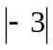=-1 D、3×（-3）⁻¹=-1
3. （2015青岛）计算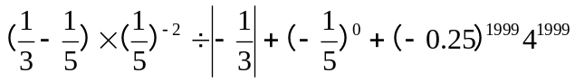的结果是（ B ）。
A、9 B、10 C、11 D、12
4. (2015铜仁市)定义一种新运算：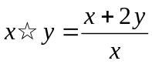，如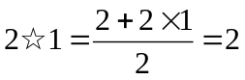，则（4☆2）☆（-1）= 0 。
5. （2011连云港）如图，是一个数值转换机。若输入数是3，则输出数是 63 。
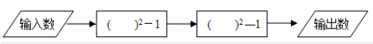

六、太空历练
一、填空题。
1. 有a、b、c三个自然数，它们的乘积是2002，则a+b+c的最小值是 38 。
2. 已知a，b互为相反数，c，d互为倒数，e是最大的负整数，则cd-a-b+e¹⁰的值是 2 。
3. 如图是一个数值转换机的运算程序：若输入x为11，则输出y为 11 。
4. 定义一种新运算：a⊙b=b²-ab，如1⊙2=2²-1×2=2，则（-1⊙2）⊙3= -9 。
二、选择题。
5. 两个有理数的和除以它们的积所得的商为零，则这两个数（ C ）。
A、互为倒数 B、互为相反数
C、互为相反数且都不等于零 D、互为倒数且都不等于零
6. 计算1÷(-1)+0÷(-4)×(-1)+1的结果是（ C ）。
A、-1 B、-4 C、0 D、-6
7. 下面四个命题中，正确的是（ C ）。
A、若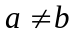，则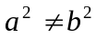 B、若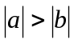，则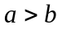
C、若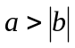，则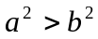 D、若，则
三、计算。
-2⁴+|6-10|-3×(-1)²⁰⁰⁹ 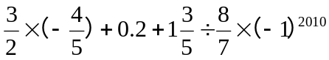
=-16+4-3×（-1） =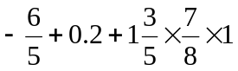
=-16+4+3 =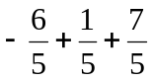
=-9 =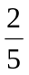

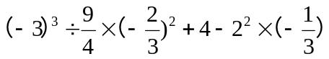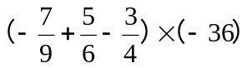
=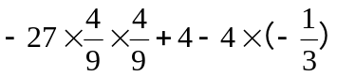 =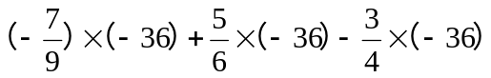
=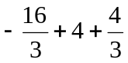 =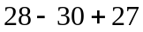
=0 =25

10.12×35+101.2×2.3-10.12×(-42) 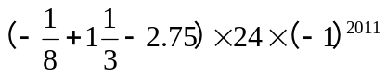
=10.12×35+10.12×23+10.12×42 =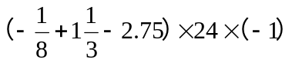
=10.12×（35+23+42） =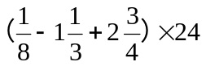
=10.12×100 =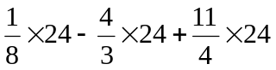
=1012 =3-32+66
=37

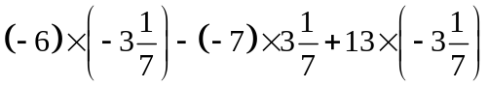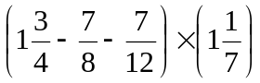
=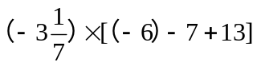 =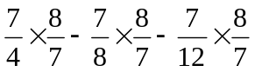
=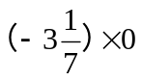 =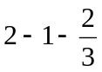
=0 =
四、已知a的倒数是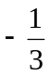，b的相反数是0，c是最小的正整数，求代数式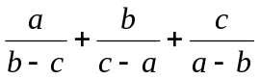的值。
解：由题意可知a=-3，b=0，c=1
所以=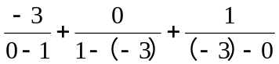
=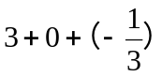
=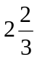

家庭作业
主管评价
主管评分
课后反思  （不少于60字） | 整体效果
课后反思  （不少于60字） | 设计不足之处
课后反思  （不少于60字） | 设计优秀之处

